**BURRO**

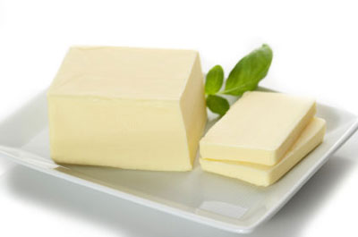

**Ingredienti:**

Panna da cucina, e il sale se si desidera:

aromi gusto.

**Preparazione:**

Mettere la panna in una ciotola e battere con mixer fino parte grassa e gialla del latte di separarsi.

Poi mettere in un colino tra una tela e spremerlo con un cucchiaio di legno per eliminare più liquido.

Consiglio:

Se si avvia prima di poter aggiungere i profumi che ti piace la crema in modo da poter ottenere il burro aromatizzato

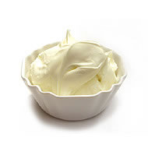 **MASCARPONE**

Ingredientes:

Crema de leche, y jugo de limon (esprimido)

Preparacion:

Llevar antes del punto de hervir la crema de leche y regular la temperatura de tal forma que no hierva.

